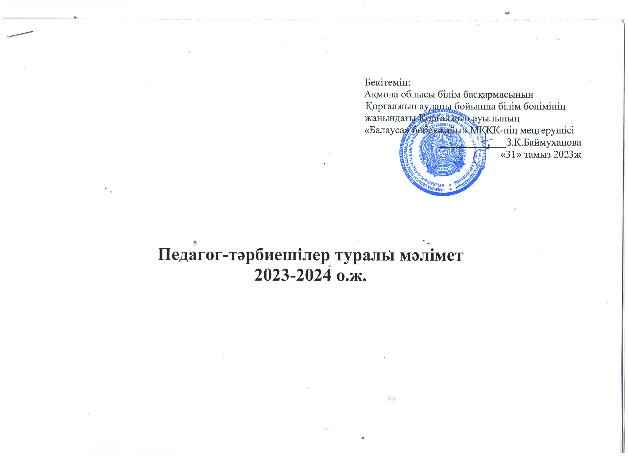

Ақмола облысы білім басқармасының Қорғалжын ауданы бойынша білім бөлімі Қорғалжын ауылының «Балауса» балабақшасы»

Коммуналдық мемлекеттік мекемесіның педагог-тәрбиешілерінің мәліметтері.

**2023-2024оқу жыл.**

|  |  |  |  |  |  |  |  |  |  |  |
| --- | --- | --- | --- | --- | --- | --- | --- | --- | --- | --- |
| № | Аты-жөні, тегі | туған жылы, айы,күні | ќызыметі | білім алған орны мен жылы | білімі | санаты өткен жылы | өз білімін жетілдіру курсы | атақтар | жалпы  өтілім | оның ішінде |
| 1 | Баймуханова Заря Кайратована  840424450815 | 24.03.  1984 | меңгеруші | Астана қаласы.Л.Н. Гумелев ат.Еуразия ұлттық университетінің тарих,құқық пен эканомика негіздері мұғалімі-2005 ж ЖБ0575640 тіркеу  № 01194 Семей қаласы.Қазақ инновациялық гуманитарлық-заң университетінің педаго г-психолог –магистр 204.07.019ж ЖООК-М №0171959 тіркеу №2846 | жоғары | ІІІ біліктілік санат  29.12.2022  №213-Ө | Көкшетау қаласы  2021ж | Қазақстан Республикасы Президентінің Алғыс хаты-2022  Құрмет грамота  Нұр-Сұлтан-2021ж ҚР білім және ғылым министірі  Құрмет грамота-Көкшетау қаласы -2021ж кәсіподақ ұйымының төрағасы Б.Абдрахманов | 15ж | 5ж |
| 2 | Мусабаева Кульзайраш Жуматаевна  630201400387 | 01.02.  1963 | әдіскер/  логопед | Целиноград қаласы педагогикалық училищесі ЦПУ-28.02.1985ж мектепке дейінгі мекемелер тәрбиешісі ЖТ №160211 тіркеу №76 ж/е Көкшетау қаласы «Көкше» академиясының бастауыш оқытудың педагогикасы мен әдістемесі мамандығы бойынша бакалавры- 20.06. 2014ж ЖБ-Б№ 0505708 тіркеу № 363 | жоғары | Педагог-модератор 2023 | Көкшетау қаласы  2020ж  № 127  Нұр-Сұлтан  қаласы  АGZHAN ғылым білім беру орт. 30.02.  2020ж №А-ҒБО 006341 | Нұр-Сұлтан-2021ж  ҚР білім және ғылым министірінің Алғыс хаты  Қазақстандық салалық білім және ғылым қызметкерлері кәсіптік одағының Нұр-Сұлтан қаласы мен Ақмола облыстық ұйымының Құрмет грамотасы ҚБ-2020ж | 38ж | 17 |
| 3 | Жортугулова Татьяна Сергеевна  890620450245 | 20.06.  1989 | дене шынықтыру нұсқаушы | Алматы қаласы Қазақтың спорт және туризм академиясының дене шынықтыру және спорт бойынша орта негізгі мұғалімі 01.07.2011ж ЖБ № 0285024 тіркеу № 251 | жоғары | - | Астана  қаласы 2023ж | Алғыс хаты-2022ж Қорғалжын аудан әкімі Б.Жанбаев  Алғыс хаты-2021ж Қорғалжын аудан білім білімінің  Құрмет грамота-2018ж.Ақмола облысы білім басқармасының басшысы Б.Жүсіпов №35729 | 8ж | 5ж |
| 4 | Кусаинов Мухтар Калимусаевич  560314350029 | 14.03.  1956 | ән күй жетекшісі | Көкшетау қаласы -2014ж  Ақан сері атындағы мәдениет колледжі МКҚк-ң «Әлеуметтік-мәдени қызметі және халықтық көркем өнер шығармашылығы» «Педагог ұйымдастырушы»  ТКБ № 0471684 тіркеу №2051 | арнаулы орта |  |  |  | 45ж | 9ж |
| 5 | Айкишов Бекзат Бейсембайұлы | 01.12.  1998 | хореограф | Астана қаласы Білім басқармасының «Гуманитарлық колледжі» МКҚК-ның «Мектепке дейінгі және негізгі білім беру ұйымдарындағы музыка пәнінің мұғалімі» ТКБ№1808321  тіркеу нөмірі №20 09.08.2022ж | арнаулы орта | - |  |  | 2ж | 1ай |
| 6 | Курегенова Гульнар Рахишовна  650726401224 | 26.07.  1965 | педагог-психолог | Целиноград қаласы педагогикалық училищесі ЦПУ-28.02.1985ж мектепке дейінгі мекемелер тәрбиешісі ЖТ № 160231 тіркеу№107 ж/е Көкшетау қаласы «Көкше» академиясының «Педагогика ж/е психология» мамандығы бойынша білім беру бакалавры -23.06.2016ж ЖБ-Б № 1122947 тіркеу №877 | жоғары | ІІ санат  01.07.  2017ж.  №89-Ж  Педагог-модератор-2020ж №101-Ж | Кокшетау қаласы  2020ж  №1329-ПК | Алғыс хат-2021ж Ақмола обыл.білім беру басқармасы Көкшетау қаласы Құрмет грамота -2021ж. Көкшетау қаласы кәсіподақ ұйымының төрағасы Б.Абдрахманов №36928 | 30ж | 7ж |
| 7 | Баймуханова Жанбота Кайдаровна | 26.10.  1990 | Тәрбиеші | Жезқазған индус. гум. колледжі.2010ж бас.мектеп шет тілі мұғалімі№0457971  Куәлік. Алматы қаласы «Мектепке дейінгі мекемелер тәрбиешісі» 16.09.2022ж тіркеу №110732 | жоғары | ІІ- санат  2019ж  Педагог-модератор  2023 | ҚР оқу-ағарту министрлігі балаларды ерте дамыту институты-2023ж№002555 | Алғыс хат- 2020ж Ақмола облысы білім басқармасының басшысы Б.Жүсіпов №3866 | 13ж | 10ж |
| 8 | Касымова Алмагуль Темирбековна  691006401408 | 06.10.  1969 | Тәрбиеші | Ақмола педагогикалық училищесі- мектепке дейінгі тәрбие беру-23.06.1993ж НТ-І № 406520 тіркеу  № 57 ж/е Астана қаласы Еуразия гуманитарлық.институты бастауыш оқытудың педагогикасы мен әдістемесі бакалавры 12.05. 2009 ж ЖБ№ 0131977 тіркеу №3392 | жоғары | І- санат  11.12.2020  №133-Ж  Педагог-  сарапшы | Көкшетау қаласы 24.12. 2019ж ВТ№000328 | Қорғалжын аудан білім білімінің Алғыс хаты | 27ж | 16ж |
| 9 | Сабирова Интизар Нурмахановна  840629499087 | 29.06.  1984 | Тәрбиеші | Көкшетау қаласы-27.05.2020ж  Ж.Мусина атындағы Көкшетау жоғары қақақ педагогикалық колледжі. Мектепке дейінгі ұйымдардың тәрбиешісі  ТКБ № 1293544 тіркеу №1555 | арнаулы орта | - | Көкшетау қаласы 2021ж | - | 11ж | 2ж |
| 10 | Жумагулова Айнур Кабдулловна  761221401204 | 21.12.  1976 | Тәрбиеші | Еуразия гуманитарлық институты –бастауыш оқытудың педагогикасы мен әдістемесі 13.05.2009ж ЖБ № 0131990 тіркеу № 3405  Астана қаласы-2014ж «Тұран-Профи» біліктілікті арттыру институты мектепке дейінгі ұйымының. тәрбиешісі 2014ж №00000043 | жоғары | - | Көкшетау қаласы 04.12. 2019ж ВТ№000294 | Алғыс хаты-2021ж Қорғалжын аудан кәсіподақ ұйымы Құрмет грамота -2021ж Қорғалжын аудан әкімі Б.Жанбаев | 20ж | 13ж |
| 11 | Джакупова Айдана Төлеуханқызы  930408450534 | 08.04.  1993 | Тәрбиеші /логопед | Көкшетау қаласы Ш.Уалиханов ат.Көкшетау мемлекеттік университеті. Педагогка және психология 23.08. 2017ж ЖБ-Б №0619869 тіркеу №35  Куәлік. Алматы қаласы «Логопед» 09.09.2022ж тіркеу №110736 | жоғары | ІІ- санат  30.05.  2019ж  №3 | ҚР оқу-ағарту мин-гі балаларды ерте дамыту игституты -2023.№002028 | Құрмет грамота-2020ж.Қорғалжын аудан әкімі Б.Жанбаев | 11ж | 11ж |
| 12 | Мауит Асемгүл  830823450842 | 23.08.  1983 | Тәрбиеші | Астана қаласы «Гуманитарлық колледжі.МКҚК-ның Бастауыш білім беру мұғалімі 18.06.2012ж КОБ № 0468817 тіркеу №107  Астана қаласы «Тұран-Профи» біліктілікті арттыру институты мектепке дейінгі ұйымдардың тәрбиешісі 2016ж №00000173 | ар-лы орта | Педагог-модератор  2023 | Көкшетау қаласы 13.03.2020  №103096 | Алғыс хат -2020ж Қорғалжын аудан білім бөлімі | 13ж | 8ж |
| 13 | Нурмаханова Жулдуз  950218450878 | 18.02.  1995 | тәрбиеші | Көкшетау қаласы Абай Мырзахметов ат.Көкшетау университері «Педагогика және психология» -2019ж.ЖБ-Б №1404734 тіркеу №543  Куәлік. Алматы қаласы «Мектепке дейінгі мекемелер тәрбиешісі» 25.02.2022ж тіркеу №110735 | жоғары | - | - | - | 7ж | 2ж |
| 14 | Искендирова Аякөз Балтабайқызы  940808451069 | 08.08.  1994 | тәрбиеші | Нұр-Сұлтан қаласы «Еуразия гуманитарлық институтының колледжі» Мектепке дейінгі ұйымдардың тәрбиешісі -2018ж ТКБ №1164969 іркеу №215 | арнаулы орта | Педагог  15.12.2022 | ҚР оқу-ағарту мин-гі балаларды ерте дамыту игституты -2023.№002579 | - | 2ж | 2ж |
| 15 | Омарова Гульжан Алтынбековна  920724450675 | 24.07.  1992 | тәрбиеші | Астана қаласы «Гуманитарлық колледжі» МКҚК-ның Бастауыш білім беру мұғалімі 15.06.2013ж ТКБ № 0275798 тіркеу №46  Астана қаласы-2016ж  «Тұран-Профи» білімін арттыру инстут мектепке дейінгі ұйым. тәрбиешісі 05.10.2016ж №00000183 | арнаулы орта | ІІ санат-2017ж  Педагог-модератор 2021  №98-Ж | Көкшетау қаласы-2020 | Құрмет грамотасы-2020ж Қорғалжын аудан әкімі Б.Жанбаев | 8ж | 5ж |
| 16 | Таттыбаева Аягоз Жанатовна | 06.08  1990 | тәрбиеші | Көкшетау қаласы Ж.Мусин атындағы Көкшетау жоғары қазақ педагогикалық колледжі. «Мектепке дейінгі ұйымдардың тәрбиешісі» ТКБ№1894639 тіркеу нөмірі 1707 2020-23.06.2023ж | арнаулы орта | Педагог  21.08.2023 | - | - | 10 | 1ай |
| 17 | Жумашева Юлия Виталиевна | 23.02.  1997 | тәрбиеші | Көкшетау қаласы Ж.Мусин атындағы Көкшетау жоғары қазақ педагогикалық колледжі. «Мектепке дейінгі ұйымдардың тәрбиешісі» 2020-23.06.2023ж | арнаулы орта | - | - | - | 5 | 1ай |

орын: Мусабаева К.Ж.

**Білімдері** **Санаты**;

Жоғары -9, ІІІ біліктілік санаты-1, педагог-сарапшы-1, педагог- модератор-5,педагог-2,

Арнаулы орта-8 Екінші-1;

Санатысыз -7